Структура управления МБДОУ ДС № 3 «Колокольчик»
Учредителем МБДОУ ДС № 3 «Колокольчик» является Отдел образования и молодёжной политики администрации Котельниковского муниципального района Волгоградской области.

В своей деятельности Учреждение руководствуется Законом РФ «Об образовании», приказом от 30.08.2013 г. № 1014 Министерства образования и науки Российской Федерации «О порядке организации и осуществления образовательной деятельности по основным общеобразовательным программам - образовательным программам дошкольного образования», законодательством Российской Федерации, нормативными правовыми актами органов, осуществляющих управление в сфере образования, договором, заключаемым между дошкольным образовательным учреждением и родителями (законными представителями), Уставом, приказом Министерства образования и науки Российской Федерации от 23.11.2009 г. № 655 «Об утверждении и введении в действие федеральных государственных требований к структуре основной общеобразовательной программы дошкольного образования», приказом Министерства образования и науки РФ от 17 октября 2013 г. № 1155 "Об утверждении федерального государственного образовательного стандарта дошкольного образования".

Важным в системе управления ДОУ является создание механизма, обеспечивающего включение всех участников педагогического процесса в управление. Управленческая деятельность по своему характеру является деятельностью исследовательской и строится на основе отбора и анализа педагогической и управленческой информации.
Управление детским садом осуществляется на принципах единоначалия и самоуправления, обеспечивающих государственно-общественный характер управления Учреждением. Управляющая система состоит из двух структур, деятельность которых регламентируется Уставом ДОУ и соответствующими положениями:

I структура – общественное управление:
- совет учреждения;
- совет трудового коллектива;
- педагогический совет;
- общее собрание трудового коллектива учреждения;
- родительский комитет.

Схема 1. Общественное управление ДОУ
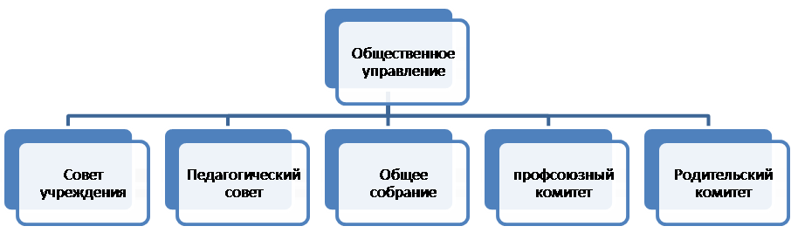
Совет
трудового
коллектива

Основными направлениями работы Совета ДОУ являются: определение приоритетных направлений в образовательной деятельности; развитие материально-технической базы; вопросы стимулирования оплаты труда, выдвижение кандидатур для наград и поощрений; создание санитарно-гигиенических условий образовательной деятельности, охрана здоровья и социальная поддержка членов коллектива учреждения. Совет ДОУ работает в тесном контакте с советом трудового коллектива.
Управление педагогической деятельностью Учреждения осуществляет педагогический совет, в состав которого входят все педагоги. Педагогический совет решает вопросы своей деятельности на заседаниях, которые проходят 4 раза в год.
Педагогический совет правомочен:
- принимать Устав, изменения и дополнения, вносимые в него;
- определять направление образовательной деятельности учреждения;
- принимать основную общеобразовательную программу и программу развития ДОУ;
- рассматривать и утверждать методические направления работы с детьми, а также все другие вопросы содержания, методов и форм воспитательно-образовательного процесса;
- рассматривать вопросы повышения квалификации и переподготовки кадров.

Общее руководство Учреждением осуществляет Общее собрание трудового коллектива Учреждения, в состав которого входят все работники Учреждения.
Общее собрание Учреждения:
- утверждает локальные акты;
-структуру дошкольного учреждения по представлению заведующей;
- вносит предложения об изменениях и дополнениях в Устав ДОУ;
- принимает решения по вопросу охраны жизни и здоровья детей;
-заслушивает отчеты администрации детского сада о проделанной работе и др.
Основными задачами Родительского комитета являются:
- защита прав и интересов воспитанников ДОУ;
- защита прав и интересов родителей ( законных представителей);
- рассмотрение и обсуждение основных направлений развития ДОУ.
- участие в определении направления образовательной, воспитательной и оздоровительной работы ДОУ, вносит предложения по их совершенствованию;
- получение информации заведующего, отчёты педагогических и медицинских работников о состоянии здоровья детей, ходе реализации образовательных и воспитательных программ;
- участие в совместных с родителями ( законными представителями ) мероприятиях в ДОУ.

II структура – административное управление, которое имеет линейную структуру:
Схема 2. Административное управление ДОУ

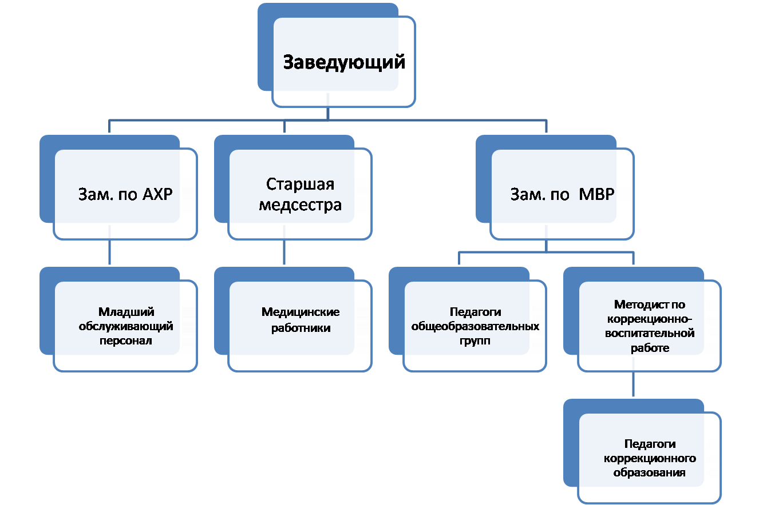

Специалисты
Младший
обслуживающий
персонал
Старший
воспитатель
Зав. по ХЧ
Непосредственное управление Учреждением осуществляет заведующий МБДОУ ДС № 3 «Колокольчик» Кудачкина Ольга Борисовна, которая действует от имени Учреждения, представляя его во всех учреждениях и организациях:
- распоряжается имуществом Учреждения в пределах прав, предоставленных договором между Учредителем и Учреждением;
- в соответствии трудовым законодательством РФ принимает на работу и увольняет сотрудников ДОУ, осуществляет расстановку кадров, поощряет работников Учреждения, налагает взыскание;
- несет ответственность за деятельность учреждения перед Учредителем;
- издает приказы, распоряжения регламентирующие деятельность Учреждения в рамках своей компетентности и др.

Управленческая деятельность заведующего обеспечивает
- материальные;
- организационные;
- правовые;
- социально-психологические условия для реализации функции управления образовательным процессом в Учреждении.

Деятельность Учреждения, его структурных подразделений и участников образовательного процесса регламентируется в части, не урегулированной Уставом, следующими локальными актами:
- Положение о педагогическом совете МБДОУ ДС № 3 «Колокольчик».
- Положение о профессиональной этике педагогических работников МБДОУ ДС № 3 «Колокольчик».
- Порядок доступа работников МБДОУ ДС № 3 «Колокольчик» к информационно-телекоммуникационным сетям и базам данных, учебным и методическим материалам, музейным фондам, материально-техническим средствам обеспечения образовательной деятельности.
- Порядок бесплатного пользования образовательными, методическими и научными услугами организации работниками МБДОУ ДС № 3 «Колокольчик».
- Положение о порядке организации и проведения аттестации педагогических работников на соответствие занимаемой должности в МБДОУ ДС № 3 «Колокольчик».
- Положение о профессиональной переподготовке и повышении квалификации педагогических работников МБДОУ ДС № 3 «Колокольчик».
- Договор об образовании на обучение по образовательным программам дошкольного образования.
- Правила внутреннего распорядка для воспитанников муниципального дошкольного образовательного учреждения.
- Порядок ознакомления с документами МБДОУ ДС № 3 «Колокольчик», в т. ч. поступающих в нее лиц.
- Положение о структурном подразделении (группе) МБДОУ ДС № 3 «Колокольчик».
- Программа развития МБДОУ ДС № 3 «Колокольчик».
- Порядок организации и проведения самообследования в МБДОУ ДС № 3 «Колокольчик».
- Положение о внутренней системе оценки качества образования в МБДОУ ДС № 3 «Колокольчик».
- Правила внутреннего распорядка в МБДОУ ДС № 3 «Колокольчик».
- Правила приема в МБДОУ ДС № 3 «Колокольчик».
- Положение о Совете МБДОУ ДС № 3 «Колокольчик».
- Положение о сайте МБДОУ ДС № 3 «Колокольчик».
- Положение об информационной открытости МБДОУ ДС № 3 «Колокольчик».
- Положение о публичном докладе (отчете) МБДОУ ДС № 3 «Колокольчик».
- Порядок разработки и утверждения ежегодного отчета о поступлении и расходовании финансовых и материальных средств в МБДОУ ДС № 3 «Колокольчик».
- Штатное расписание МБДОУ ДС № 3 «Колокольчик».
- Положение о порядке комплектования и приема детей в образовательное учреждение, реализующее основную общеобразовательную программу дошкольного образования.
- Положение об оплате труда работников МБДОУ ДС № 3 «Колокольчик».
- Положение о материальном стимулировании и поощрении работников МБДОУ ДС № 3 «Колокольчик».
- Положение об учетной политике МБДОУ ДС № 3 «Колокольчик».
- Положение о родительском комитете МБДОУ ДС № 3 «Колокольчик».

Старший воспитатель Ефимова Лариса Николаевна осуществляет руководство учебно-воспитательной работой учреждения: определяет место каждого педагога в воспитательно-образовательной работе с детьми, мобилизует воспитателей на решение задач, поставленных концепцией дошкольного воспитания перед дошкольным учреждением, привлекает к их решению родителей воспитанников.
Зав. по ХЧ Вербельчук Ольга Николаевна отвечает за сохранность здания дошкольного учреждения и имущества, организует материально-техническое снабжение педагогического процесса, обеспечивает чистоту и порядок в помещениях детского сада и на участке, противопожарную безопасность и организацию труда обслуживающего персонала.
Старшая медицинская сестра Лобкова Лилия Николаевна контролируют санитарное состояние помещений и участка дошкольного учреждения, соблюдение санитарно-противоэпидемического режима, качество доставляемых продуктов, организацию питания и качество приготовления пищи, обеспечивают медицинское обслуживание детей, проводят санитарно-просветительскую работу среди работников учреждения и родителей, принимают участие в организации физкультурно-оздоровительной работы с детьми

Педагоги ДОУ в своей работе выполняют следующие функции:
- Планируют и осуществляет воспитательно-образовательную работу в соответствии с образовательной программой дошкольного образования.
- Ведут работу с родителями по вопросам воспитания детей в семье, привлекает их к активному сотрудничеству с детским садом. Активно работают с родительским комитетом и отдельными родителями, обеспечивая создание необходимых условий в помещениях группы и на участке для успешной реализации образовательной программой дошкольного образования.
- Участвуют в педсоветах учреждений, методических объединениях, организует смотры-конкурсы и выставки детских работ к дням открытых дверей, проводит родительские собрания, участвует в праздниках и др.

Структура управления образовательного учреждения соответствует решаемым ДОУ задачам, механизм управления дошкольным учреждением определяет его стабильное функционирование.

